ΑΡΧΙΤΕΚΤΟΝΙΚΟΙ ΡΥΘΜΟΙ ΝΑΩΝ

ΙΣΤΟΡΙΚΗ ΔΙΑΔΡΟΜΗ

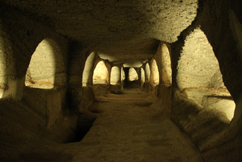Χριστιανικές κατακόμβες.
Τις αρχαιότερες μαρτυρίες για τους χώρους προσευχής και λατρείας (ευχαριστιακής συνάξεως) των πρώτων αιώνων παρέχουν οι Πράξεις των Αποστόλων. Κατά την περίοδο των διωγμών οι χριστιανοί συναθροίζονταν μυστικά επίσης σε υπόγειους ταφικούς χώρους (κατακόμβες) όπου και τελούσαν τις θρησκευτικές τους τελετές. Με την πάροδο του χρόνου, καθιερώθηκαν μόνιμοι χώροι, που για τις ανάγκες της Θείας Λατρείας (ακόμα δεν είχε παγιωμένη μορφή), διαμορφώθηκαν ειδικά. Έμειναν γνωστοί με τις ονομασίες «κατ’ οικον εκκλησία», «οίκος Θεού», «οίκος Κυρίου» και «κυριακόν».

Μετά το διάταγμα των Μεδιολάνων, το 313 μ.Χ. και την αναγνώριση του Χριστιανισμού ως ισότιμου με τις άλλες θρησκείες της ρωμαϊκής αυτοκρατορίας, άρχισε η ανέγερση των πρώτων ναών, προκειμένου να στεγαστούν τα πολυάριθμα πλήθη των πιστών. Όπως ήταν αναμενόμενο κατά την πρώτη αυτή περίοδο της χριστιανικής αρχιτεκτονικής, χρησιμοποιήθηκαν τύποι οικείοι στο ελληνορωμαϊκό περιβάλλον, μέσα στο οποίο αναπτύχθηκε ο Χριστιανισμός. Άλλωστε εξ ορισμού, ρυθμός είναι ο διά των αρχιτεκτονικών μορφών τρόπος εκφράσεως του πνεύματος μιας εποχής. Κάθε ρυθμός έχει άμεση σχέση με αυτόν που προηγήθηκε και με αυτόν που άμεσα θα τον διαδεχθεί, με κύρια στοιχεία της εκάστοτε αλλαγής να αποτελούν η θρησκεία, οι κοινωνικο-οικονομικές συνθήκες, τα ήθη και τα έθιμα, τα διαθέσιμα υλικά και το φυσικό περιβάλλον.
Έτσι κατά την παλαιοχριστιανική περίοδο, θα χρησιμοποιηθεί τόσο ο τύπος της βασιλικής με τις διάφορες παραλλαγές της όσο και αυτού των περίκεντρων κτηρίων με τις επίσης ποικίλες παραλλαγές του. Εν συνεχεία κατά την εποχή του Ιουστινιανού, εμφανίζεται η βασιλική με τρούλο, με κορυφαίο μνημείο της Χριστιανοσύνης, την Αγία Σοφία στην Κωνσταντινούπολη. Κατά την Μεσοβυζαντινή Περίοδο εμφανίζονται οι σταυροειδείς εγγεγραμμένοι με τις πάμπολλες παραλλαγές.

ΕΠΙΣΚΟΠΗΣΗ ΒΥΖΑΝΤΙΝΩΝ ΡΥΘΜΩΝ
ΒΑΣΙΛΙΚΗ
Η επιτυχία της βασιλικής έγκειται στο γεγονός της ευκολίας της διαπλατύνσεως των κλιτών της και της επιμηκύνσεως του κτιρίου για την κάλυψη των αναγκών του εκκλησιάσματος. Συνήθως τα κλίτη ήταν τρία ή πέντε, με υπερυψωμένο το μεσαίο για δημιουργία φωταγωγού, που φώτιζε επαρκώς το κτίριο.
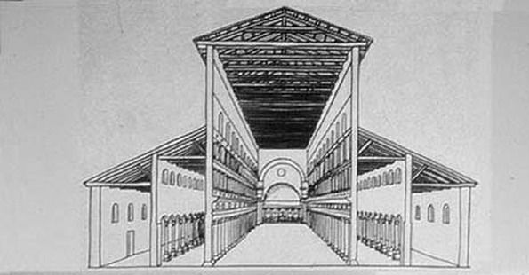
Σχεδιαστική απεικόνιση Αγίου Δημητρίου Θεσσαλονίκης.
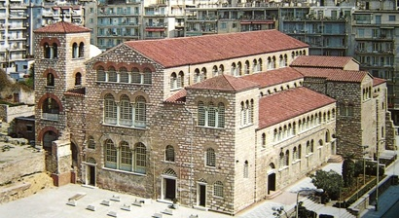
Εξωτερική άποψη Αγίου Δημητρίου Θεσσαλονίκης.
ΠΕΡΙΚΕΝΤΡΟΣ ΝΑΟΣ - ΡΟΤΟΝΤΑ
Πρόκειται για συνήθως κυκλικά ή οκταγωνικά κτίρια με ξύλινη στέγαση και τονισμένους τους κατακόρυφους άξονες τους, προκειμένου να προσδώσουν στους πιστούς μια αίσθηση συγκεντρώσεως, ηρεμίας και ψυχικής ανατάσεως. Άλλωστε η βαθμιαία ανάταση των θόλων, που στηρίζουν τον τρούλλο, ανυψώνει αυτόματα το βλέμμα και το πνεύμα του θεατή προς το φως. Το ιερό, τοποθετείται υποχρεωτικά στο κέντρο του ναού, προκειμένου όλοι οι μετέχοντες της Θείας Λατρείας να έχουν οπτική των τεκταινομένων, θυμίζοντας σκηνή θεάτρου τοποθετημένη στο κέντρο μιας κυκλικής αίθουσας.
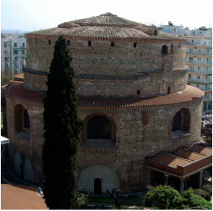  Ροτόντα Αγίου Γεωργίου στην Θεσσαλονίκη.  . | 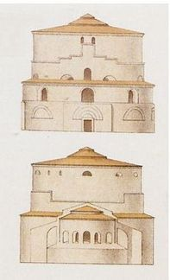  .
ΒΑΣΙΛΙΚΗ ΜΕΤΑ ΤΡΟΥΛΛΟΥ
Πρόκειται για έναν ιδιοφυή συνδυασμό των ρυθμών της βασιλικής και του περίκεντρο ναού. Σημαντική καινοτομία του ρυθμού αυτού αποτέλεσε η στήριξη του μεγάλου διαστάσεων τρούλλου του εκάστοτε ναού, σε τέσσερα σφαιρικά τρίγωνα, ικανά να αντέξουν το βάρος του. Στεκόμενος λοιπόν ο πιστός κάτω από ένα τέτοιο υψηλό και μεγάλο σε διάμετρο τρούλλο, βίωνε εσωτερικά κατά τρόπο μυστηριακό το άπειρο της Θεότητος, αλλά και το γεγονός της σημαντικότητας της υπάρξεως του, αφού αισθάνεται ότι είναι κάτω από την σκέπη του παντοκράτορος Θεού.
Το αρχιτεκτόνημα της βασιλικής μετά τρούλλου της Αγίας του Θεού Σοφιάς στην Κωνσταντινούπολη υπήρξε μακράν ο αριστουργηματικότερος καλλιτεχνικός βυζαντινός ναός όλων των εποχών. Δια αυτό το λόγο αφιερώθηκε στο Πρόσωπο του Ιησού Χριστού, ο οποίος είναι «η Σοφία και ο Λόγος του Θεού» και εόρταζε κατά την Δεσποτική εορτή της Μεσοπεντηκοστής.
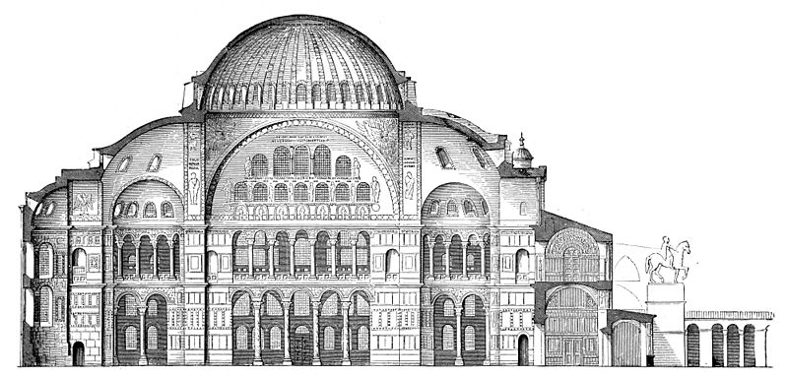  Σχεδιαστική αναπαράσταση Αγίας Σοφίας Κωνσταντινουπόλεως. | 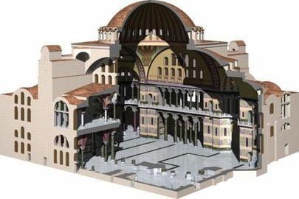  Τρισδιάστατη απεικόνιση Αγίας Σοφίας Κωνσταντινουπόλεως.  Εσωτερική άποψη Αγίας Σοφίας Κωνσταντινουπόλεως.
ΣΤΑΥΡΟΕΙΔΩΣ ΕΓΓΕΓΡΑΜΜΕΝΟΣ ΝΑΟΣ
Κατά την διάρκεια του 8ου με 10ο αιώνα μ.Χ. ο τύπος της βασιλικής με τρούλο εξελίσσεται συνεχώς, με τις εξωτερικές διαστάσεις των ναών να τείνουν προς τετραγωνισμό. Ταυτόχρονα, τα εγκάρσια κλίτη των εκκλησιών διασταυρώνονται με τα αντίστοιχα εσωτερικά, που στηρίζουν τον θόλο, σχηματίζοντας έτσι το σημείο του σταυρού. Στο κέντρο ακριβώς του νοητού αυτού σταυρού, υψώνεται κατά κανόνα ένας σχετικά ψηλός τρούλλος με μικρή διάμετρο, ορατός όμως εσωτερικά μόνο από το κέντρο του ναού. Θέλοντας να «αντισταθμίσουν» αυτή τη μειωμένη ορατότητα του τρούλλου, οι βυζαντινοί αρχιτέκτονες τόνισαν υπέρμετρα τον κατακόρυφο άξονα του κέντρου και ταυτόχρονα τον τρούλο με υψιτενές τύμπανο. Κατ' αυτόν τον τρόπο ο ψηλός σαν κυπαρίσσι τρούλος, επιτυγχάνει να προσδώσει με χάρη, την έννοια του Υψηλού.
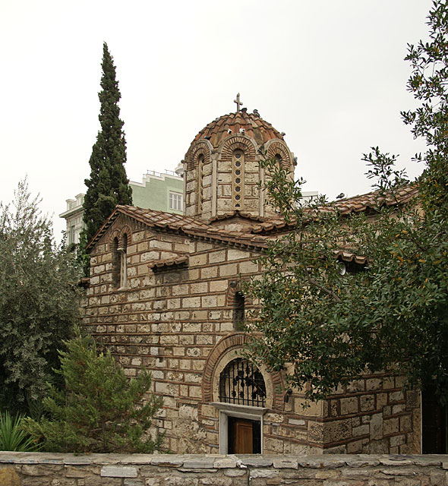
Βόρεια πλευρά Αγίων Ασωμάτων Θησείου.

